Из истории школьной формы
1834 г. – принят закон, утвердивший общую систему всех гражданских мундиров в империи. В эту систему вошли гимназический и студенческий мундиры. Фасон школьной формы для мальчиков менялся вместе с фасоном партикулярного платья в 1855, 1868, 1896 и 1913 годах.
1896 г. – утверждено положение о гимназической форме для девочек.
1918 г. – гимназическая форма дореволюционной России была признана буржуазным пережитком и отменена вместе со многими другими разумными наработками в области образования.
1949 г. – было решено возвратиться к былому образу: мальчиков одели в военные гимнастерки с воротником - стоечкой, девочек – в коричневые шерстяные платья с черным фартуком, которые практически полностью копировали форму российской дореволюционной женской гимназии. Платья были украшены кружевными воротничками и манжетами. Ношение воротника и манжет было обязательным. В дополнение к этому девочки могли носить чёрные или коричневые (повседневные) или белые (парадные) банты. Банты других цветов по правилам не допускались. Можно сказать, в течение многих лет форма для девочек мало чем отличалась от дореволюционного образца
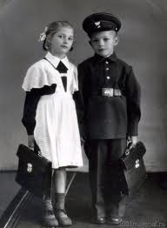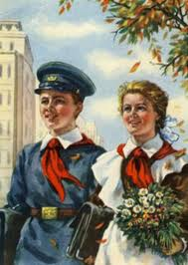
1962 г. – мальчиков переодели в серые шерстяные костюмы с застежкой на четырех пуговицах. Форма для девочек осталась прежней.
1973 г. – введена новая форма для мальчиков. Синий костюм из полушерстяной ткани, украшенный эмблемой и алюминиевыми пуговицами. Покрой курток напоминал классические джинсовые куртки (в мире набирала обороты так называемая джинсовая мода) с погончиками на плечах и нагрудными карманами с клапанами в форме фигурной скобки. На боковой части рукава была нашита эмблема из мягкого пластика с нарисованным открытым учебником и восходящим солнцем. Это добавляло особую гордость и колорит - ощущение причастности к одной команде. У мальчиков-старшеклассников куртка заменялась на пиджак.
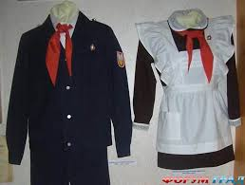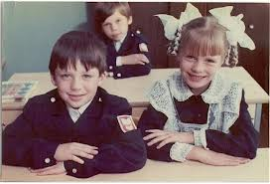
1976 г. – девочки с первого по седьмой класс носили коричневое платье, как и в предыдущий период. Только оно стало немного выше колен. Для старшеклассниц был введён костюм-тройка синего цвета, состоящий из юбки-трапеции со складками спереди, пиджака с накладными карманами и жилетки. Юбку можно было носить либо с пиджаком, либо с жилетом, либо весь костюм сразу. Именно эта форма для девочек способствовала тому, что они начинали рано осознавать свою привлекательность. Плиссированная юбка, жилет и главное — блузки, с которыми можно было экспериментировать, превращали практически любую школьницу в «юную даму». У мальчиков брюки и куртка заменялись на брючный костюм. Цвет ткани был по-прежнему синий. Также синей была эмблема на рукаве. Это форма значительно уступала оригинальности полюбившимся удобным курточкам. Обязательным дополнением к школьной форме, в зависимости от возраста ученика, были октябрятский (в начальных классах), пионерский (в средних классах) или комсомольский (в старших классах) значки. Пионеры должны были также обязательно носить пионерский галстук.
1988 г. – некоторым школам разрешили в порядке эксперимента отказаться от обязательного ношения школьной формы.
1992 г. – отмена школьной формы в школах Российской Федерации. И если вначале это обрадовало, то с каждым годом сторонников возвращения формы становится все больше. Появилась даже традиция (или мода) приходить на последний звонок в старом добром коричневом платье и белом переднике с повязанными белыми бантами…

